# Für stimmungsvolle Momente

## **Antique Gold von Scheurich**

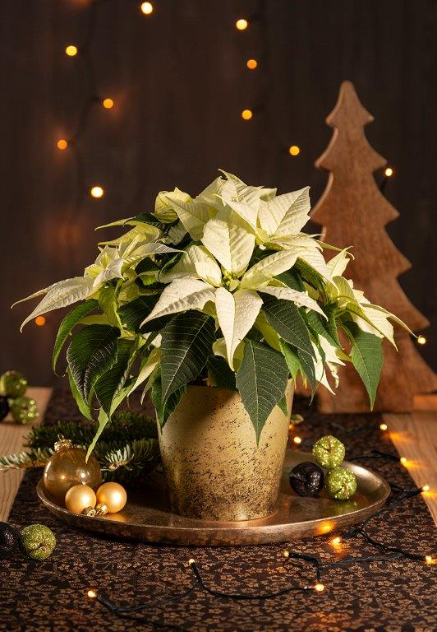Weihnachtliche Traditionen verströmen Geborgenheit und schaffen einen wunder­schönen Rahmen, der zwischen klassisch und modern bespielt werden kann. Passend dazu greift Scheurich den wohl beliebtesten Deko-Klassiker in der Adventszeit auf: Goldtöne! Die Übertöpfe Antique Gold stehen als Symbol für die besinnliche Zeit im Mittelpunkt jeder Tafel oder schmückend auf einem Sideboard.

Gefertigt in innovativer Polyprint-Technik weckt Antique Gold Assoziationen an ein familiäres Erinnerungsstück mit Patina. Der helle Goldton wird durch dunkle Schattierungen unterbrochen – das macht den Look besonders edel. Zeitlos schön lässt sich Antique Gold jedes Jahr aufs Neue mit Christbaumkugeln, einem Weihnachtsstern oder einer Christrose und angesagten Schmuckstücken arrangieren. Dieses Jahr gehören ein hölzerner Weihnachtsbaum und eine kleine Lichterkette dazu.

Nach den Feiertagen werden die Deko-Artikel wieder in ihre Aufbewahrungskisten zurück­gelegt, nur Antique Gold bleibt und ist von nun an das stilvolle Accessoire für andere festliche Anlässe – besonders wertig wirkt der Übertopf zum Beispiel mit einer Orchidee bestückt. Natürlich eignen sich die Keramikgefäße auch als Geschenk für alle Pflanzen­freundinnen und -freunde.

Antique Gold ist Made in Germany und 100 Prozent wasserdicht.

|  |  |
| --- | --- |
| Lieferbare Größen: | Unverbindliche Preisempfehlungen: |
| 14 und 16 cm | Ab € 6,70 |

## **Über Scheurich**

Mein Topf. Mein Style.

Scheurich versteht es, die unterschiedlichen Verbraucherwünsche zu erfüllen und für die angesagten Wohnstile innovative und stylishe Produkte anzubieten. Mit trendbewussten Designs, bewährter Qualität Made in Germany und einem der größten Formenangebote am Markt ist das Familienunternehmen die Nr. 1 in Europa bei Pflanz­gefäßen für den In- und Outdoorbereich. Die nachhaltige Keramik- und Kunststoff-Produktion an den deutschen Standorten macht Scheurich auch zum Vorreiter beim Umweltschutz. Das Unternehmen ist Teil der Scheurich-Group und wird bis 2035 klimaneutral in seinen Werken sein.